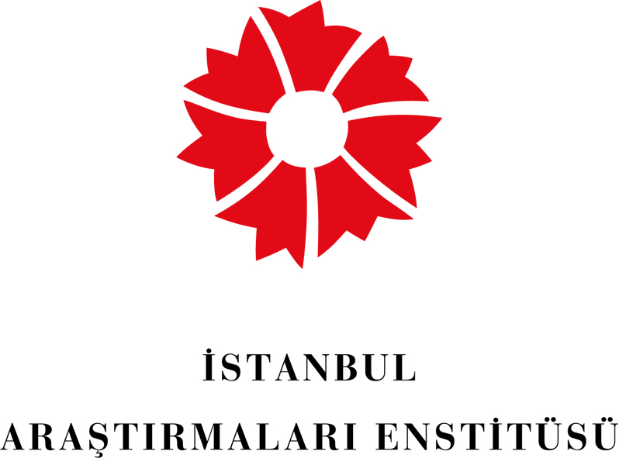

Basın Bülteni
14 Mayıs 2013

Eğitimin köklü ve saygın sembollerinden
Robert Kolej 150. kuruluş yılını kutluyor;

Bir Geleneğin Anatomisi:
Robert Kolej’in 150 Yılı 1863 - 2013

İstanbul Araştırmaları Enstitüsü

15 Mayıs - 31 Ağustos 2013

Suna ve İnan Kıraç Vakfı İstanbul Araştırmaları Enstitüsü, 1863’te, ABD’nin sınırları dışında kurulan ve hala eğitime devam eden en eski Amerikan okulu olan Robert Kolej’in 150. kuruluş yıldönümü nedeniyle, İstanbul’un eğitim, kültür, sosyal ve entelektüel yaşamına da ışık tutan önemli bir sergiye ev sahipliği yapıyor; “Bir Geleneğin Anatomisi: Robert Kolej’in 150 Yılı 1863 - 2013”.

Küratörlüğünü Cem Akaş’ın yaptığı, İstanbul Araştırmaları Enstitüsü ve Robert Kolej işbirliğiyle, Robert Kolej Arşivi, Robert Kolej Arkeoloji Koleksiyonu, Columbia Üniversitesi Nadir Kitap ve Elyazmaları Kütüphanesi, Saint Joseph Lisesi ve özel koleksiyonlardan derlenen “Bir Geleneğin Anatomisi: Robert Kolej’in 150 Yılı 1863 - 2013” sergisi, Kolej’in 150 yıllık ilginç tarihinin yanı sıra, eğitimin insanları bir araya getirme gücünü ve gençlerin sonsuz kapasitelerini gözler önüne seriyor.

Eğitimin evrensel değerine inanan Cyrus Hamlin ve Christopher R. Robert tarafından 1863’te Osmanlı Devleti topraklarında kurulan, 150 yıllık tarihinde devrimlere, savaşlara, depremlere, yangınlara, salgın hastalıklara tanık olmasına rağmen kapılarını tek bir gün kapatmadan günümüze dek varlığını sürdüren Robert Kolej, eğitimde mükemmelliğin örneği olmanın yanı sıra, her zaman yerel, ulusal ve küresel düzeyde önemli ve etkili bir kurum olmuştur.

Türk ve Amerikan geleneklerini benzersiz şekilde kaynaştıran, farklı halkları ve kültürleri kendi mekânında buluşturarak yaratıcı bir coğrafya alanı oluşturan, 19. yüzyılın sonunda savaş halindeki halkların çocuklarını ortak bir arzuda, “iyi bir öğrenim görme” hedefinde dostça birleştiren Robert Kolej, küreselliğin gücünü yıllar öncesinden kanıtlamıştı.

Dördü Bulgaristan’da görev yapmış yedi başbakan, sayısız devlet adamı, yazar, sanatçı, müzisyen, tiyatro oyuncusu, sporcu, iş adamı, mühendis, doktor, hukukçu ve eğitimcinin mezun olduğu Robert Kolej, tarihi boyunca pek çok ilke de imza attı. Telgrafın mucidi Samuel F. B. Morse’un, Cyrus Hamlin aracılığıyla Sultan I. Abdülmecid’e ilk kez bir telgraf makinesi göndermesi, Türkiye’deki ilk basketbol maçının Robert Kolej spor salonunda oynanması, Olimpiyatlara katılan ilk sporcuların Robert Kolej öğrencileri olması, ilk kız tıp okulunun kurulması, Orta Doğu’da kurulan ilk yüksek öğrenim kurumu olması gibi birçok yeniliğe öncülük eden Robert Kolej, geride bıraktığı 150 yıl boyunca, öğrenciyi aktif eğitimin bir parçası haline getirerek, birbirinden renkli kulüp etkinlikleriyle, kültürel ve sanatsal çalışmalarıyla, zengin kitaplığı ve kaynaklarıyla öğrencilerine, bilgi edinme, edindiği bilgiyi savunma ve bu bilgiyi karşısındakine aktarabilme özellikleri kazandırmıştır.

Osmanlı Devleti’nin Tanzimat’la birlikte kabuğunu kırma sürecine girdiği dönemde kurulan Robert Kolej Türk edebiyatı için de önemli bir odak noktası olmuştur. 1901’de lisans derecesi alan ilk Müslüman kız olan yazar Halide Edib’in yanı sıra, Tevfik Fikret’ten Halit Ziya Uşaklıgil’e, Halikarnas Balıkçısı’ndan Faruk Nafiz Çamlıbel ile Behçet Kemal Çağlar’a, Necip Fazıl Kısakürek’ten Mina Urgan’a ve Robert Kolej’den yetişen en önemli siyaset ve devlet adamı olmasının yanında iyi bir edebiyatçı olan Bülent Ecevit’e ve günümüz yazarlarından Orhan Pamuk, Ayşe Kulin, Tomris Uyar, Pınar Kür, Yıldırım Türker’e kadar pek çok yazar Robert Kolej öğretmeni veya öğrencisi olmuştur.

Bebek’te küçük bir binadan başlayarak, bugün Boğaziçi Üniversitesi olan Rumelihisarı’ndaki görkemli yerleşkeye, son olarak da Arnavutköy yamaçlarında günümüzdeki konumuna kadar gelen Robert Kolej, eğitimin ve eğitilmiş gençliğin gücünü ortaya koyarken, tıpkı kurucularının misyon olarak belirlediği eğitimde mükemmelik hedefini, bugün de, eski mezunlarından Suna Kıraç, Nejat Eczacıbaşı, Feyyaz Berker gibi eğitim gönüllülerinin katkılarıyla sürdürmektedir.

“Bir Geleneğin Anatomisi: Robert Kolej’in 150 Yılı 1863 - 2013” sergisi, 15 Mayıs - 31 Ağustos 2013 tarihleri arasında Suna ve İnan Kıraç Vakfı İstanbul Araştırmaları Enstitüsü sergi salonunda ücretsiz olarak ziyarete açık kalacaktır.

15 Mayıs Çarşamba, Konferans, 19:00

“Dünyanın Merkezi: Uluslararası Bağlamda Robert Kolej”
Ted Widmer

Bir Geleneğin Anatomisi: Robert Kolej’in 150 Yılı 1863 – 2013 sergisi kapsamında konferans

Eylül 2012–Şubat 2013 tarihleri arasında ABD Dışişleri Bakanı Hillary Clinton’ın danışmanlığını yapmış olan ve günümüzde Brown Üniversitesi Başkanı’nın Özel Projeler İletişim ve Stratejik Planlama’dan sorumlu yardımcısı olan Ted Widmer, Robert Kolej kurucularından Cyrus Hamlin’in de torunudur. Widmer konferansında, Robert Kolej’i, uluslararası ilişkiler ve kültürel diplomasideki rolü bağlamında ele alacaktır.

Etkinlik ücretsizdir, rezervasyon alınmamaktadır.
Konferans dili İngilizce olup, Türkçe simultane tercüme yapılacaktır.

www.iae.org.tr
https://www.facebook.com/IstanbulArastirmalariEnstitusu
https://twitter.com/Ist_Arast_Enst

www.plan-pr.com

Detaylı Bilgi

Plan PR
Birgül Şener (212) 211 41 00, (532) 657 78 94, birgul@plan-pr.com

Pera Müzesi
Fatma Çolakoğlu (212) 334 09 00, fatma.colakoglu@peramuzesi.org.tr

İstanbul Araştırmaları Enstitüsü

Meşrutiyet Caddesi, No: 47, Tepebaşı - Beyoğlu / İstanbul (212) 334 09 00

Mart 2007’de araştırmacıların hizmetine giren Suna ve İnan Kıraç Vakfı İstanbul Araştırmaları Enstitüsü, şehrin Bizans ve Osmanlı dönemlerinin yanında, bünyesinde Cumhuriyet dönemi İstanbulu ve Cumhuriyetimizin kurucusu Mustafa Kemal Atatürk ile ilgili geniş bir araştırma kütüphanesi ve arşivi de bulunan, kısa sürede nitelikli çalışmalara imza atmış bir kültür ve bilim kurumudur.

